2. ROČNÍK
19. TÝDEN
od 2. ledna 2022 do 6. ledna 2022
Na Tři krále o krok dále.

Informace pro rodiče: 2. 1. vánoční prázdniny

ČESKÝ JAZYK  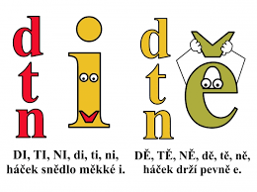 | MOJE CÍLE NA LEDEN  Lednové pranostiky  Procvičování učiva  Dělení hlásek
MATEMATIKA  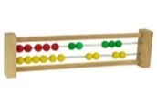 | Číselný obor 0 – 100, početní operace v oboru 0 - 39
ANGLICKÝ JAZYK  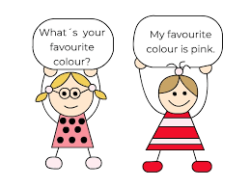 | Opakování 3. lekce (jídlo, I like…, I don´t like…)  UČ str. 28,29, PS str. 26,27
PRVOUKA | ČAS – kalendářní rok, školní rok, roční období, měsíce, ….
HUDEBNÍ VÝCHOVA | Bude zima, bude mráz  Zpěv s doprovodem hry na tělo
VÝTVARNÁ VÝCHOVA | Jaké jsem měl prázdniny?
PRACOVNÍ ČINNOSTI | Lední medvěd
TĚLESNÁ VÝCHOVA | Procházka parkem a pohybové hry
SEBEHODNOCENÍ ŽÁKA:
.
VZKAZ ŽÁKA UČITELI:
